KATA PENGANTAR
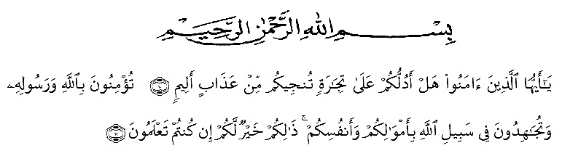

Artinya : Hai orang-orang yang beriman, sukakah kamu Aku tunjukkan suatu perniagaan yang dapat menyelamatkan kamu dari azab yang pedih? (Yaitu) kamu beriman kepada Allah dan Rasul-Nya dan berjihad di jalan Allah dengan harta dan jiwamu. Itulah yang lebih baik bagimu jika kamu mengetahuinya (Al-Qur’an Surah As-Saff’ Ayat 10-11).
Assalamu’alaikum Wr.Wb
Puji dan syukur kehadirat ALLAH SWT karena atas berkat dan rahmat-Nya penulis dapat menyelesaikan penelitian dan menyusun bahan skripsi yang berjudul “PENETAPAN KADAR KAFEIN DALAM KOPI ARABIKA DAN KOPI ROBUSTA SECARA SPEKTROFOTOMETRI UV”.
Pada kesempatan ini penulis mengucapkan terimakasih yang sebesar-besarnya kepada alm.ayahanda M.Yusuf dan ibunda Sawiyah dengan segenap keikhlasan dan kasih sayangnya telah menagsuh, membesarkan, mendidik, berjuang, memberi doa dan perhatian setiap saat serta pengorbanan yang sangat besar kepada penulis sehingga penulis dapat menyelesaikan penulisan skripsi ini dan kepada seluruh keluarga yang turut memberikan semangat, doa dan nasehat-nasehat demi keberhasilan penulis.
Penulis menyampaikan terimakasih sebesar-besarnya kepada Bapak Dr. Apt., Pandapotan Nasution MPS selaku pembimbing I, kepada Ibu Anny Sartika Daulay, S.Si., M.Si selaku pembimbing II dan kepada Bapak Ricky Andi Syahputra M.SC selaku penguji yang telah memberi banyak masukan, saran dan bimbingan selama penelitian sehingga selesainya skripsi ini. Penulis juga mengucapkan terima kasih sebeasar-besarnya kepada :
- Bapak Rektor Universitas Muslim Nusantara Al Washliyah Medan, Bapak Hardi Mulyono K, Surbakti.
- Ibu apt. Minda Sari Lubis, S.Farm., M.Si Selaku Plt. Dekan Fakultas Farmasi Universitas Muslim Nusantara Al Wasliyah Medan.
- Ibu apt. Debi Meiliani, S.Si., M.Si selaku Wakil Dekan I dan Ibu Melati Yulia Kusumastuti, M.Sc selaku Wakil Dekan II.
- Ibu Dr. Apt. Gabena Indrayani Dalimunthe, M.Si, selaku Ketua Program Studi FMIPA Farmasi serta seluruh dosen Farmasi Universitas Muslim Nusantara Al-Washliyah Medan.
- Ibu apt. Rafita Yuniarti, S.Si., M.Kes sebagai Kepala Laboratorium Terpadu Farmasi Universitas Muslim Nusantara Al Washliyah Medan yang telah memberikan izin kepada penulis untuk menggunakan fasilitas Laboratorium.
- Bapak/Ibu staf pengajar Fakultas Farmasi Progran Studi Sarjana Farmasi Universitas Muslim Nusantara Al Washliyah Medan yang telah mendidik dan membina penulis hingga dapat menyelesaikan pendidikan.
- Kepala dan staff Laboratorium Universitas Muslim Nusantara Al Washliyah Medan dan Laboratorium Pengkajian Pangan Obat dan Kosmetika Majelis Ulama Indonesia (LPPOM-MUI) Medan.
- Semua rekan-reka seperjuangan dan teman satu bimbingan saya yang tiada henti memberikan perhatian, dukungan, motivasi dan doa kepada penulis.
Penulis menyadari bahwa skirpsi ini masih banyak kekurangan, oleh karena itu dengan segala kerendahan hati, penulis menerima kritikan dan saran yang bersifat membangun demi kesempurnaan skripsi ini.
Akhirnya penulis ucapkan terimakasih kepada semua pihak yang telah membantu yang tidak disebutkan satu persatu dalam penulisan skripsi ini. Semoga skripsi ini berm anfaat bagi ilmu pengetahauan pada umumnya dan bidang farmasi khususnya.
Wassalamu’alaikum Wr.Wb.
Medan, Juli 2020
Penulis

Nanda Silvia

